Внеклассное мероприятие : Урок мужества «След войны в моей семье».
(ко Дню Победы)
Полтавская Любовь Викторовна, учитель русского языка и литературы, МБОУ Мирновская Сош Торжокского района Тверской области.
Цели:
1.Воспитывать любовь к своей Родине, к своему родному краю.
2.Воспитывать уважительное отношение к ветеранам ВОВ, к старшему поколению.
3.Учить быть патриотами своей страны.
4.Прививать интерес к прошлому и учить правильно оценивать уроки войны.
Ход мероприятия:
-Учитель:
-Праздник Великой Победы над фашистской Германией празднует вся страна. В этот день мы вспоминаем тех, кто защитил нашу землю от немецких захватчиков. 27 миллионов не вернувшихся домой дедов и отцов, матерей и жен, сестер и братьев. На мемориальных досках Аллеи Памяти в нашем поселке высечены 117 фамилий односельчан , отдавших свои жизни за нас с вами. Есть среди них и фамилии ваших родственников.
-Александрова А.
Еще тогда нас не было на свете,
Когда гремел салют из края в край.
Солдаты подарили всей планете
Великий Май, победный Май.
-Селиверстов Д.
Еще тогда нас не было на свете,
Когда с победой вы пришли домой.
Солдаты Мая, слава вам на веки
От всей земли, от всей земли!
-Лейбак М.
Еще тогда нас не было на свете,
Когда была объявлена война.
И встали рядом взрослые и дети,
Чтоб защититься вместе от врага.
(Звучит песня «Священная война» музыка Александрова, слова Лебедева-Кумача).
-Учитель:
Война коснулась почти каждой семьи, люди бережно хранят фотографии своих родственников, их вещи и все, что напоминает им о том далеком прошлом.
-Сапелкин Александр .(рассказ о своем прадедушке).
Из истории нашей семьи
Мой прадедушка, Клочков Константин Павлович, отец моей бабушки Галины Константиновны родился 25 мая 1913 года в деревне Нарезки Оленинской волости Ржевского уезда Тверской губернии. В семье, где он рос, было семеро детей. Его отец был церковным старостой уезда.
С 1938 по 1940 год проходил срочную службу в армии, участвовал в Финской войне, а затем в Великой Отечественной.
Зимой 1941 стояли лютые морозы, но прадедушка держался стойко. Он был политруком и командиром орудия в артиллерийской дивизии под командованием генерала Ивана Даниловича Черняховского. Прадедушка был пять раз ранен, лежал в госпиталях, а затем возвращался в строй. Он воевал на пушках - «сорокапятках», которые стреляли на небольшие расстояния, поэтому их ставили на передний край, ближе к врагу. Однажды прадедушке Косте удалось подбить из этой пушки немецкий танк. Его пригласили в Москву, где М.И. Калинин вручил ему медаль «За отвагу».
А однажды после тяжелого боя прадед вышел из окопа на открытую местность, а сидящий в укрытии немецкий снайпер заметил его и решил убить. Пули засвистели у дедушки над головой, одна чиркнула по каске, другая прострелила ухо, третья поцарапала щеку. Прадедушка понял замысел снайпера. Пригнувшись и петляя, побежал в сторону окопа - и остался жив! Очень тяжелые бои шли на Ржевско-Вяземском направлении. После одного из таких боев на реке Осуге прадедушка насчитал только с нашей стороны 49 подбитых танков. Последний бой с фашистами, в котором участвовал мой прадедушка, был бой за взятие Кенигсберга. В этом бою его, тяжелораненого, направили в госпиталь. Это было в апреле 1945 года.
После излечения он был направлен на Дальний Восток – воевать с Японией. И на Тихом океане в сентябре 1945года он закончил свой поход.
Прадедушка Константин Павлович воевал пять лет без отдыха. Был награжден двумя орденами Славы, медалями «За отвагу», «За взятие Кенигсберга» и «За победу над Германией». После войны вернулся в семью, был председателем колхоза, а затем бригадиром. Всегда и во всем помогал людям. Был добрым и отзывчивым человеком. Обладал редким чувством юмора. Окружающие любили и уважали его. Вместе со своей женой Анной Дмитриевной он вырастил пятерых детей.
Умер прадедушка 14 октября 1991 года, оставив о себе добрую память в наших сердцах.
Я горжусь своим прадедушкой и другими родственниками, которые защищали Россию во все века. Я счастлив, что живу в России, которую никто не победил и никогда не победит.

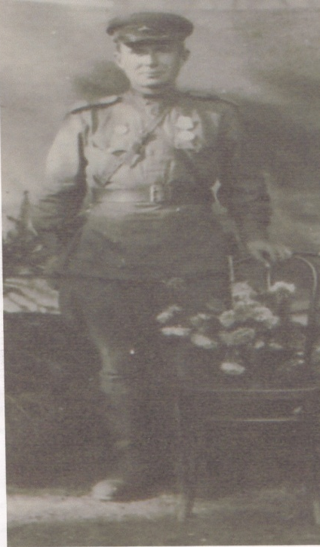
Мой прадедушка Клочков Константин Павлович на фронте.

-Учитель:
Война стала тяжелейшим испытанием для нашей страны. Только сам народ с его стойкостью, самоотверженностью, готовностью отдать жизнь за Родину мог ее спасти.
-Ульянова Анна.(рассказ о прадедушке).
Смотрят из гранита вечные солдаты…
Мой прадедушка Ульянов Павел Яковлевич –уроженец деревни Можайцево Торжокского района Калининской области (ныне Тверской), участник Великой Отечественной войны. Все пять лет он сражался за Победу- восстанавливал мосты на переправах .В 1945 году вернулся домой с наградами, среди которых медаль «За отвагу». Ёе он получил за героический поступок. А дело было так……
Под городом Мейссон на реке Эльбе на гитлеровцев был брошен лодочный десант. В каждой лодке одиннадцать чучел и один живой солдат. Десант ложный: два понтонных моста надо было навести в стороне- основной удар будет нанесён там.
Лодка прадеда шла на левом фланге. По нему било несколько пулемётов и минометов. Мины и пули прошивали лодку. Осколок попал прадеду в локоть. Он был ранен, но боль старался не замечать. Лодка, наполненная водой , тонула . Прадедушка прыгнул в воду и, толкая лодку перед собой , доплыл до берега. Надо было восстановить переправу.
С ним рядом оказался раненный в ногу старшина Морозов. Вдвоём они разорвали проволочные заграждения, ворвались в первую линию траншей, но она была пуста. На время артобстрела фашисты отошли в глубь обороны. На возвышенности – дот. В доте – пулеметчики. Морозов открыл огонь по амбразуре, а прадед атаковал дот с тыла .
Фашисты заметили храбреца , развернули пулемёт. В следующее мгновение прадед прыгнул в траншею и очередью уложил пятерых врагов. А потом вместе с другом он два часа отбивал атаки фашистов до прихода основных сил. И уже подоспевшие бойцы обеспечили переправу наших войск.
За этот подвиг прадедушка и получил медаль «За отвагу»
Такие люди , как мой Ульянов Павел Яковлевич, выиграли войну и победили фашизм. И пусть ветеранов этой войны остается все меньше , их имена , высеченные золотыми буквами на гранитных плитах , останутся в вечной памяти.

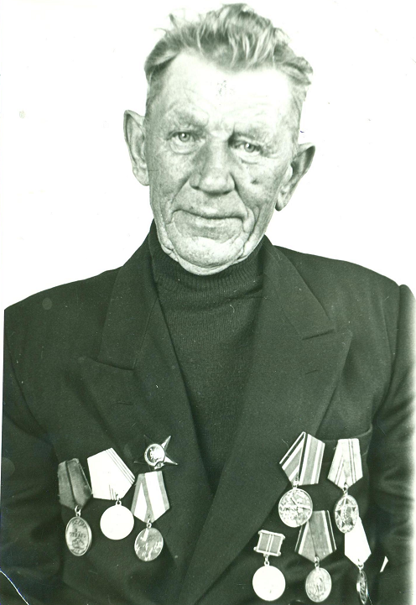
Ульянов Павел Яковлевич

-Учитель:
Дети войны- самые обыкновенные мальчишки и девчонки. Пришел час, и они показали, каким огромным может стать маленькое детское сердце, когда в нем есть любовь к Родине и ненависть к ее врагам. Их повзрослевшее детство наполнено тяжелыми испытаниями, такими , в которые трудно поверить. Но это было…
-Зубков Данила.(рассказ о дедушке).
Моя Память…
Поздняя осень 1942. Жуткий скрежет танков, лающая бранная немецкая речь и долгие дни оккупации… Такой её запомнил мой дед Зубков Вениамин Петрович, 1930г. р.
Смышленый двенадцатилетний паренек стал связным партизан. Венюшка (так звали партизаны моего дедушку) был их глазами и ушами. Он приносил ценные сведения о количестве солдат, техники, о передвижениях немецких войск, о том , что происходит в соседних деревнях.
За дерзкие налёты партизан родную дедушкину деревню Выставка Селижаровского района Калининской (ныне Тверской) немцы сожгли дотла. Так Венюшка вместе с матерью и тремя малолетними сестрами оказался в дер. Паника Торжокского района. Здесь вся семья так и жила. В 1950 году дед ушел в армию, попросился на флот в память о погибшем старшем брате Алексее, который в 1942 году на Черном море во время стычки с немцами погиб: корабль был подбит, загорелся и затонул. Погибли все.
Имя дедушкиного брата высечено золотыми буквами на мемориале центральной усадьбы колхоза «Мир». И я каждый год 9 мая кладу цветы на серые гранитные плиты.
Мой дедушка умер в 2006 году, и бабушка положила ему в гроб и письма – треугольнички брата, и дедушкины медали, и любимый портсигар.
- Спи спокойно! Мы будем помнить тебя ! – сказала бабушка…
Вот и мы, пока ещё маленькие девочки и мальчики, будем помнить тех, кто отдал свою жизнь за нашу Победу и мирное небо над головой.
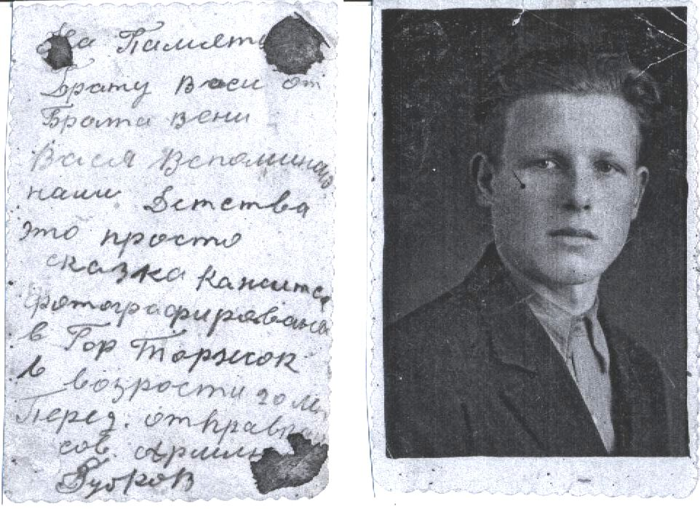
Зубков Вениамин Петрович (дедушка Зубкова Данилы)

-Учитель:
А какими смелыми были наши женщины! Сколько им пришлось вынести на своих плечах.
-Сапелкин Алексей.(рассказ о своей прабабушке).
Из истории нашей семьи
Моя прабабушка, Клочкова (Голубева) Анна Дмитриевна родилась 5 июля в 1913 году в деревне Нарезки Оленинской волости Ржевского уезда Тверской губернии в семье Голубевых Дмитрия и Натальи.
Она всю жизнь вспоминала, как провожали отца на фронт. Он нёс её, трёхлетнюю, на плечах, больше его она не видела. Он погиб в I мировую войну. В семье прабабушка была единственным ребёнком. Вышла замуж за Клочкова Константина Павловича до войны, а в 1940 году началась война с финнами. Мужа забрали на фронт и, не побывав дома, он был призван на войну с немцами. А прабабушка осталась с тремя детьми на руках.
Во время войны в их деревне был сильный голод - она похоронила и своих родителей, и родителей мужа, и своих двоих детей - Валентину 13 лет и Михаила 6 лет. Выжил только Ванечка (1939 г.р.), который собирал муку и зерна между бревнами в полу под мельничными жерновами. В деревне пекли хлеб из опилок с крапивой, ловили ежиков и варили их в печке, собирали убитых коней на полях сражений и ели.
Деревню оккупировали немцы, один из них был художником. Он просил мою прабабушку с Ванечкой на руках позировать, чтобы нарисовать их - за это давал им немного муки.
Немцы с финнами стали угонять людей в Германию. Народ бежал в лес и прятался там в землянках. Но нашелся предатель, некто Комаров… Захватчики всех выгнали из землянок и погнали в соседнюю деревню. Прабабушка шла с двухлетним Ванечкой на руках. Голодные и ослабевшие люди падали, а жестокие враги топтали их лошадьми. В бараке, куда их загнали, было море вшей, весь снег вокруг барака был съеден голодными людьми. Затем их погнали дальше, но за Великими Луками их отбили советские солдаты.
Вернувшись в родную деревню, прабабушка с Ваней стали жить в землянке: немцы сожгли всю деревню. А в 1947 году вернулся муж с войны и зажили они счастливо: прадедушка построил новый дом и у них родилось ещё пятеро детей…
70 лет назад закончилась Великая Отечественная война, а память в сердцах людей всегда будет хранить имена тех, кто защищал нашу Родину и отстоял нашу свободу. И я, как и многие мои братья и сёстры, буду помнить свою прабабушку Анну Дмитриевну.

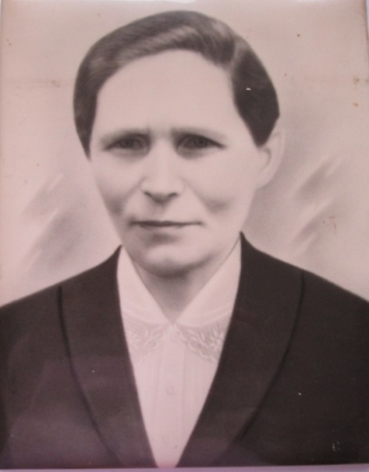
Моя прабабушка Клочкова Анна Дмитриевна.

-Учитель:
На войне наши солдаты отличались не только удалью , веселым характером, но и безмерной храбростью, героизмом, смекалкой.
-Федотовская Даша. (рассказ о жителях своей деревни).
След войны в моей семье.
Со дня окончания войны прошло уже почти 70 лет, а Победа не стареет. Пройдёт и сто лет, а она- Победа- будет такой же молодой, как и в сорок пятом…Потому что очень уж молодыми были солдаты, которые её добывали. Добывал эту Победу и мой дедушка- Дутов Михаил Егорович, один из рассказов которого услышала я от своей бабушки…
В мае 1940 деда забрали в армию, служил он в Морской пехоте связистом, оттуда и попал на фронт. Долгие пять лет он бил фашистов от Москвы до Берлина, но о войне наш Михаил Егорович вспоминать не любил, а о своей первой награде –медали «За отвагу» - рассказывал охотно.
Полк, где служил дед, вёл тяжёлые бои. Командир полка обеспечивал связь, дед- возле него. Вдруг связь с одним из батальонов прервалась- обрыв провода. На линии- ураганный огонь, противник бьет из крупнокалиберных пулемётов, забрасывая всё бомбами. Командир послал одного из солдат восстановить связь, но тот не вернулся .Пришла очередь моего Михаила Егоровича.
-Надо, значит ,надо! -решил для себя дед, прекрасно понимая, что надежды вернуться почти не было. Кругом взрывы и небо, чёрное от дыма.
Я думаю, как же страшно ему было, когда он полз вдоль линии фронта, когда увидел мертвого связиста, уткнувшегося головой в землю. Вытирая слезы и грязь с лица, дед пополз дальше, нашел обрыв провода, зачистил концы, соединил. Связь была восстановлена. В тот же день полк выиграл очень важный бой, а Дутов Михаил Егорович получил свою первую награду.
Время бежит неумолимо… И был май 1945… И гремела весна… И ликовали люди… И ликовала Земля... Мой дедушка вернулся в свою деревню с войны, а двадцать семь миллионов советских людей отдали свою жизнь за Победу.
Каждый год на центральной усадьбе колхоза «Мир» в поселке Мирный собираются все жители окрестных деревень у священного места. Темно-серый обелиск поставлен в память о воинах, павших в боях с фашистами. Золотыми буквами высечены сто шестнадцать имён односельчан, не вернувшихся с войны. Звучит музыка…, и ложатся живые цветы к подножью солдата, крепко сжимавшего свой автомат.
Наш народ победил в этой страшной войне. Победил благодаря простым советским людям, таким, как мой дедушка- Дутов Михаил Егорович. Победил потому, что не мог не победить. Он завоевал этот мир для счастья своих детей, внуков, правнуков…

- Малов Илья о своем прадедушке.
Воздушный налёт.
И этот подвиг будет свят:
От немцев землю спас солдат…
Мой прадедушка Осташов Николай Фёдорович – уроженец деревни Думаново Торжокского р-она Калининской (сейчас Тверской) обл., участник Великой Отечественной войны. Все пять лет он сражался за Победу, а в 1945 году вернулся домой с наградами. Медаль «За отвагу» он получил за героический поступок, о котором мне рассказал дедушка Виктор Николаевич.
По заснеженной долине наши лыжники бежали очень быстро, спасаясь от вражеской погони. Они шли уже целые сутки, были ранены, едва держались на ногах. Лыжники, среди которых был мой прадедушка, ночью спрыгнули с самолёта на парашютах, отыскали немецкую радиостанцию и захватили её. Многие аппараты, приборы и секретный код, представляющие собой военную тайну, захватили с собой. Затем наши парашютисты отправились в обратный путь.
Фашистов взбесил этот дерзкий налёт. Отборные лыжники из немецких альпинистов бросились в погоню. Они неслись по долине, как белые тени.
Прадедушкин командир пропустил всех своих товарищей вперёд, а сам спрятался в снегу, в засаде. Когда немцы с ним поравнялись, командир подорвал себя и своих преследователей. Всё было кончено…
Все бойцы были награждены медалями. А мой прадед ещё 12 раз прыгал с самолёта на парашюте в немецкий тыл и каждый раз возвращался цел и невредим.
Я, может быть, немножко и приврал, но горжусь своим Осташовым Николаем Фёдоровичем. Именно такие люди, как мой прадедушка, выиграли войну и победили фашизм.

-Учитель:
Праздник Победы объединяет все поколения россиян, он напоминает о том, что наша страна- сильная держава, выстоявшая в трагических испытаниях . Выстояла и наша семья в лихую годину.

-Полтавская Л.В. (рассказ о дедушке).

Это моё начало…
Девятое мая – священный день для каждого жителя нашей страны. Этот праздник объединяет все поколения россиян, он напоминает, что наша страна – сильная держава, выстоявшая в трагических испытаниях. Этот день календаря наполняет наши сердца гордостью за наш народ, скорбью за павших и радостью за Победу в Великой Отечественной войне!
Каждый из нас всегда будет помнить подвиги воинов – освободителей и тех, кто трудился в тылу, завоёвывая Победу. Война коснулась почти каждой семьи, не обошла она и нашу…
В июне 1941 года в деревне Смешёво Ждановского сельского совета Осташковского района Калининской (сейчас Тверской) области у здания сельсовета собралась вся деревня, чтобы проводить на войну своих односельчан. Играла гармошка, пелись частушки , а моя бабушка Анна Петровна , выла в голос: её муж, высокий, молодой и красивый , отец шестерых детей, уходил на фронт. Когда тронулись подводы и всех повезли на сборный пункт в Осташков, сынишка Коля бежал до соседней деревни, плакал и кричал: «Папка, не уходи!» Но он ушёл, ушёл и не вернулся. Мы даже не знаем точно, когда, где и как он погиб. В августе 41-го пришло письмо: Антонов Филипп Сергеевич пропал без вести под Ленинградом . Может ,он погиб от шальной пули или от взрыва мины, а может, закрыл своим телом молоденького солдатика, испугавшегося смерти?
Где-то под Ленинградом под Волховстроем покоятся дедовы кости… А где? Никто не знает… И эта неизвестность не дает нам покоя уже семьдесят лет…
Мой сын Антон, будучи студентом Санкт-Петербургского университета им. Бонч-Бруевича, заинтересовался поисками погибших солдат и стал бойцом поискового отряда «Ингрия» под руководством Е. Е. Семенюка…
На «Невском Пятачке» Антона поразило огромное количество «железа» и то, что вся земля была усеяна останками погибших бойцов, многие из них лежали совсем не глубоко. Находясь в таких местах, невольно представляешь себе кровопролитные бои тех дней .
Сын рассказывал, как «откапал» «первого бойца»… .
«Выдвинулись утром, тропинка размыта, вокруг залитые остатки траншей и воронок . Погода мерзкая. Солнце даже не показывается. Командир ведет в сердце Рощи Круглой, дает указания, показывает, в каком направлении нужно двигаться. Отошёл ото всех метров на пятьдесят на маленькое возвышение : щуп «летит», не доставая дна. Забили шурф. Попадаются большие и маленькие осколки, через тридцать сантиметров выпала ржавая железка, оказавшаяся винтовкой Мосина, затем ещё одна. Углубляюсь, пошла вода. Вычерпал каской воду, что-то нащупал. Дернул, вытащил кость – человеческая нога. «Пошёл» боец, позвал командира, который дал ценные указания. У погибшего были найдены медальон, свисток и пара гранат. В лагере из медальона узнали, что найденным бойцом был уроженец Орловской области рядовой Горбачев Григорий Петрович, 1909 года рождения. Позднее оказалось, что он пропал без вести в 1942 году.
Время уходит неумолимо, все дальше от нас эти страшные годы войны. Но никогда не померкнет память о погибших на фронтах и тех, кто, преодолевая лишения , обеспечил разгром врага и уничтожил фашизм. А моего деда, Антонова Филиппа Сергеевича, может быть, откопает какой-нибудь молоденький парнишка, чтобы мы могли постоять у его могилы, положить цветы и отдать дань уважения Человеку, отстоявшему Мир!

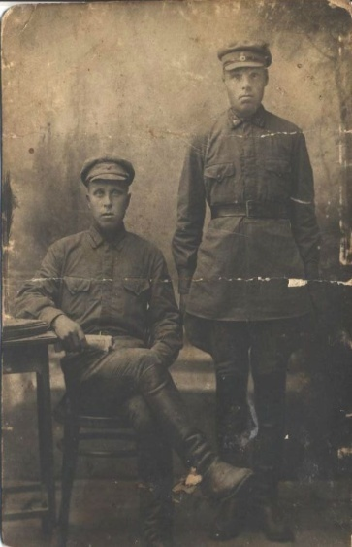 Антонов Филипп Сергеевич (стоит _ дедушка Полтавской Л.В.)
+-Учитель:
Много лет прошло со дня окончания войны. Уходят от нас ветераны, видевшие страшное лицо войны. И мы не должны забывать этот страшный урок истории.
(Звучит песня «День Победы» и на экране кадры празднования Дня Победы в нашем поселке.)
-Виноградов С.
Прошла война, прошла страда,
Но боль взывает к людям:
-Давайте, люди, никогда об этом не забудем.
Пусть память верную о ней хранят, об этой муке,
И дети нынешних детей, и наших внуков внуки…
Затем, чтоб этого забыть не смели поколенья.
Затем, чтоб нам счастливей быть,
А счастье - не в забвенье!

-Григорьев И.
Сегодня праздник входит в каждый дом,
И радость к людям с ним приходит следом.
Мы поздравляем вас с великим Днем.
С Днем нашей Славы! С Днем Победы!
-Учитель:
Тихо, ребята, минутой молчанья
Память героев почтим.
Вспомним через века, через года
О тех, кто уже не придет никогда.
Вспомним! (Минута молчания).

